**UE4 Development Setup**

# Overview

UE4를 처음 시작하는 프로그래머 대상으로 작성한 개발 셋업 및 팁 제안

# Downloading Unreal Engine

UE4소스 코드는 맵버쉽 회원의 경우 [GitHub](https://github.com/EpicGames/UnrealEngine)에서 소스를 다운 받을 수 있습니다. GitHub계정을 연동시키는 방법은<https://www.unrealengine.com/ko/ue4-on-github>에서 확인이 가능합니다. 현재 나와 있는 가장 안정적인 버전은 4.11.2-release버전입니다. 하지만 문서 설명에서는 최신 release버전인 4.12.5-release버전으로 설명을 하겠습니다.

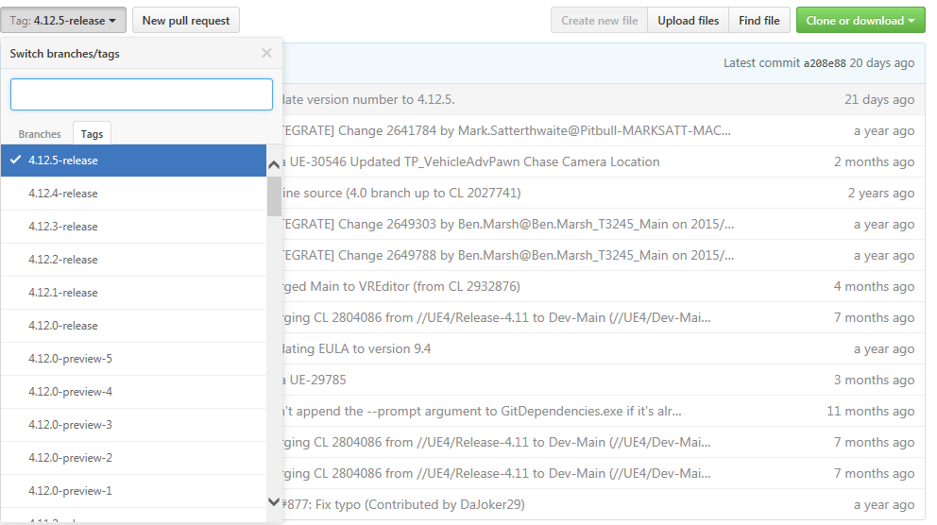

위 그림과 같이 설정 하신 후 다운로드 받으시면 됩니다.

# Building

GitHub에서 다운 받은 파일을 보면 아래 그림과 같이 파일이 생성되어 있습니다.

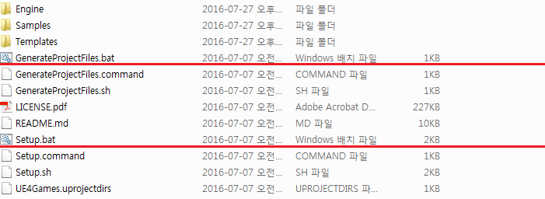

우선 Setup.bat를 실행해서 의존성 파일들을 설치합니다. UE에서 설정한 GitHub를 통해 의존성 파일들을 설치를 합니다.

Setup.bat가 설치를 완료하였으면 GenerateProjectFiles.bat을 실행을 합니다. GenerateProjectFiles.bat은 UE4 소스 폴더를 체크를 하면서 [자동으로 프로젝트 파일을 생성](https://docs.unrealengine.com/latest/KOR/Programming/UnrealBuildSystem/ProjectFileGenerator/index.html)합니다. UE4.sln이라는 솔루션 파일이 생성이 완료되면 엔진을 빌드 할 수 있습니다.

참고: UE4 빌드는 엔진버전이 4.10기준으로 이하는 Visual Studio 2013, 이상은 Visual Studio 2015을 사용합니다.

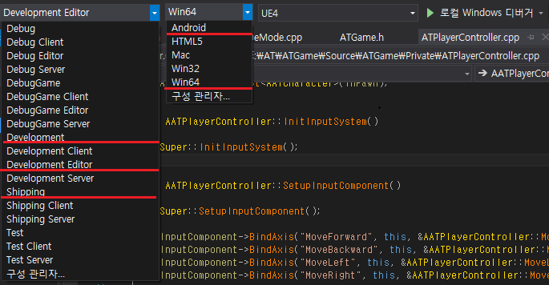

위 그림과 같이 UnrealBuildTool(UBT)를 통한 커스텀 빌드 매소드를 사용합니다. 각 빌드 환경설정에는 두 개의 키워드가 있습니다. 그 중 첫 번째는 엔진과 게임 프로젝트의 상태를 나타내고 두 번째는 빌드 대상이 되는 타겟 입니다.

|  |  |
| --- | --- |
| 빌드 환경설정 – 상태 | 설명 |
| Debug | 디버깅용 심볼이 들어있는 환경설정 |
| DebugGame | 더 빠른 게임전용 디버깅을 위해 Engine은 Development로 빌드되며, 게임 프로젝트만 Debug로 빌드 |
| Development | Release에 상응하는 환경설정  UE4 에디터는 기본적으로 Development 환경 설정을 사용  프로젝트를 Development 환경설정으로 컴파일 하면 프로젝트에 가한 코드 변경사항을 에디터에 반영시켜 확인 가능 |
| Shipping | 최상의 퍼포먼스와 게임 발매용 환경설정  콘솔명령, 통계, 프로파일링 툴을 제거시키는 환경설정 |
| Test | Shipping에 콘솔 명령, 통계, 프로파일링 기능이 추가된 설정 |

|  |  |
| --- | --- |
| 빌드 환경설정 – 타겟 | 설명 |
| 없음 | 프로젝트의 독립 형 실행파일 버전을 빌드하는 환경설정  해당 플랫폼용 콘텐츠의 쿠킹이 필요 |
| Editor | UE4 에디터에서 프로젝트를 열어 코드 변경내용이 반영된 모습을 확인 가능  프로젝트 환경설정을 Editor로 사용 |
| Client | UE4 네트워킹 기능을 멀티플레이어 프로젝트 작업을 하는 경우, UE4클라이언트-서버 모델에서 클라이언트로 지정  Ex) <Game>Client.Target.cs 파일이 있다면, 환경성정을 Client 사용 |
| Server | UE4 네트워킹 기능을 멀티플레이어 프로젝트 작업을 하는 경우, UE4클라이언트-서버 모델에서 서버로 지정  Ex) <Game>Server.Target.cs 파일이 있다면, 환경성정을 Server 사용 |

솔루션 플랫폼은 개발중인 윈도우 운영체제 타겟 버전(Win32 & Win64)에 따라 하나로 선택하시면 됩니다. UE에서는 “DevelopmentEditor + Win64 + UE4”를 빌드할 것을 권장 하고 있습니다. 개발을 위해서는 “DevelopmentEditor + Win64 + UE4”, “Development + Win64 + UE4”가 기본적으로 빌드가 필요하며, Android플랫폼 프로젝트라면 “Development + Android + UE4”가 추가로 빌드가 필요합니다.

참고: Android빌드를 추가 할 경우

Android 빌드 및 개발을 위해서는 Engine\Extras\AndroidWorks\Win64에 있는 CodeWorksforAndroid-1R4-windows.exe설치 파일을 설치를 해야 됩니다. (버전에 따라 CodeWorksforAndroid-1R4-windows.exe 달라질 수 있습니다.)

4.12버전일 경우 솔루션 플랫폼에 Android가 솔루션 플랫폼 리스트에 없는 경우 아래 그림과 같이 모바일/태블릿 게임 프로젝트를 생성하면 자동적으로 Android 솔루션이 Visual Studio플랫폼에 Android가 추가 됩니다. 리스트에 추가가 되면 “Development + Android + UE4”가 추가로 빌드를 하시면 됩니다. 모바일 플랫폼은 Editor빌드가 없습니다.

**시작용 콘텐츠는 없음으로 설정해야 패키지 크기를 줄일 수 있습니다.**

<https://docs.unrealengine.com/latest/KOR/Platforms/Android/ReducingAPKSize/index.html>

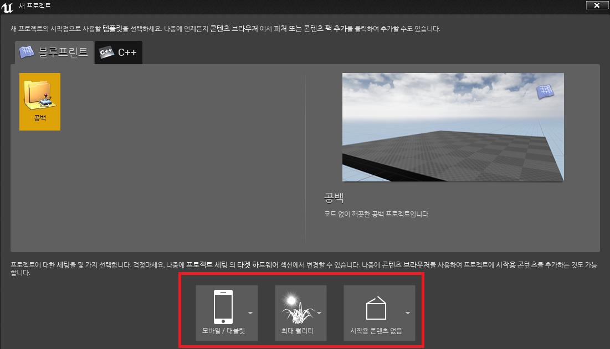

# Plugins

UE4에서는 기능 확장을 위해 플러그인 시스템을 지원합니다. Unity에서 사용되고 있는 Asset이랑 비슷하고 생각하면 됩니다. 자신이 스스로 만들 수도 있으며, Unreal Engine 공식 홈페이지 마켓 플레이스에서 구입도 가능합니다.

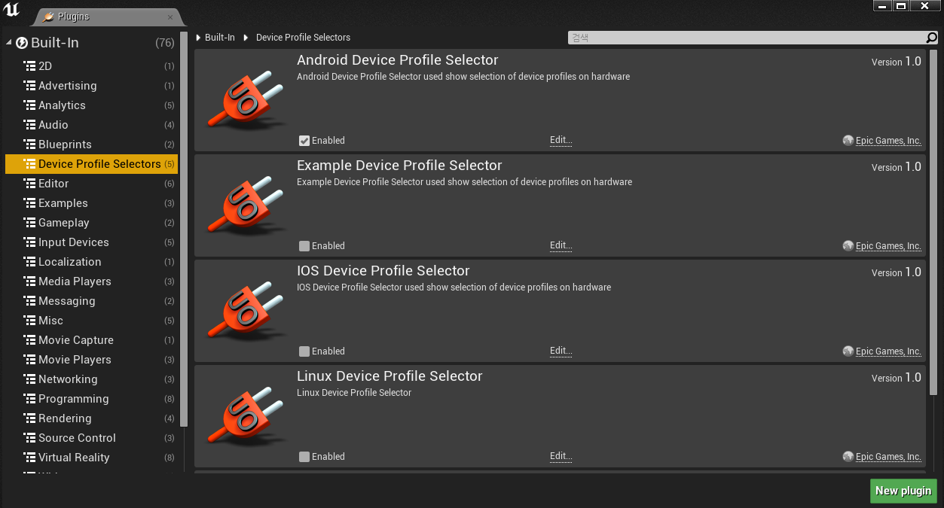

<Editor에 내장 되어 있는 Engine플러그인>

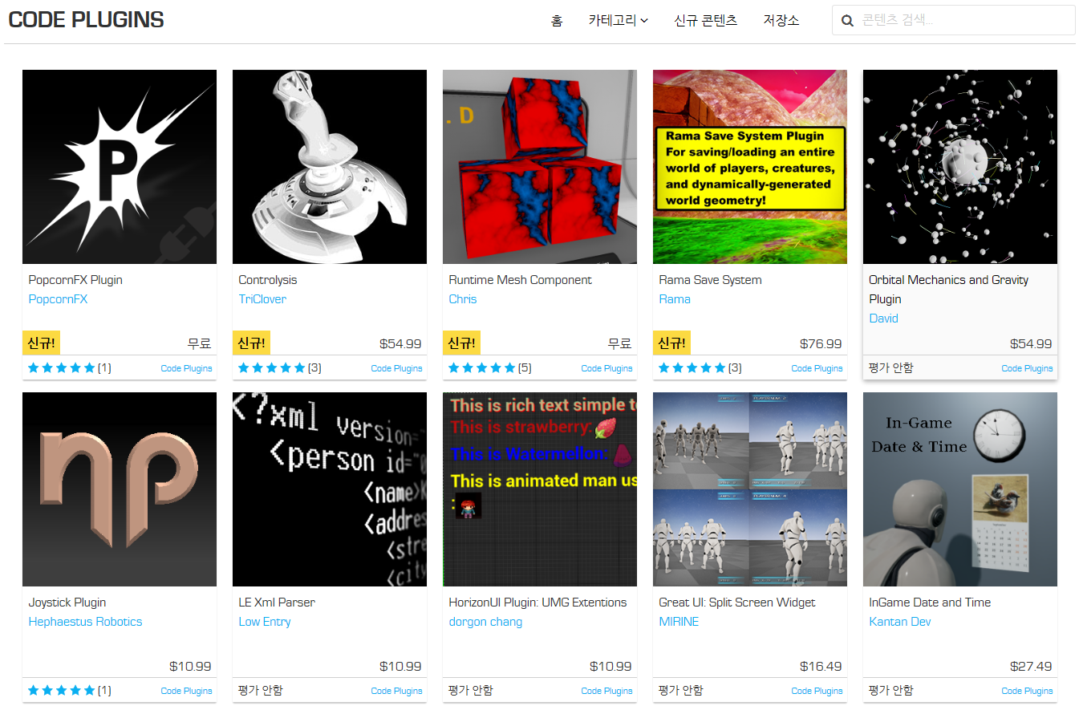

<유저들이 개발해서 올린 플러그인>

플러그인 설정 방법은 Engine/Plugins/My Engine Plugin/, My project/Plugins/My Game Plugin/ 둘 중 하나의 방법으로 추가 후 빌드를 걸게 되면 자동적으로 플러그인 이 추가됩니다.

참고: <https://docs.unrealengine.com/latest/KOR/Programming/Plugins/index.html>

# Tips

1. [UE4용 Visual Studio 셋업하기 문서를](https://docs.unrealengine.com/latest/KOR/Programming/Development/VisualStudioSetup/index.html) 보면 간단한 추천 setting 및 [UnrealVS익스텐션이](https://docs.unrealengine.com/latest/KOR/Programming/Development/VisualStudioSetup/UnrealVS/index.html) 설명되어 있습니다. 이 두 가지 문서는 보시는걸 추천 드립니다. UnrealVS 실행파일이 없을 경우 Setup.bat을 실행하시면 다시 받을 수 있습니다.
2. Engine\Extras\VisualStudioDebugging에 폴더를 보면 InstallVisualizers.bat 실행파일이 있습니다. 이 파일은 UE4 변수 타입(FString, TArray등등)의 값을 조사식(Watch)에서 제대로 볼 수 있도록 해주는 bat파일 입니다. **디버깅을 위해서는 설치는 선택이 아니라 필수** 입니다.
3. Visual Studio C++에 적용되지 않는 파일(txt, usf, manifest등등)을 자신의 스타일에 맞게 적용하는 방법입니다.

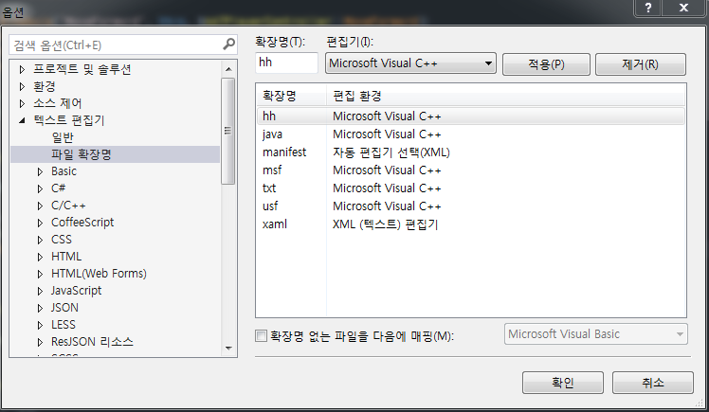

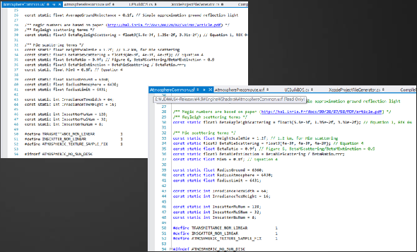

<텍스트 편집기로 확장명을 적용했을 경우>

1. Visual Studio에서 코드 조각추가를 통한 빠른 코딩을 하는 방법 입니다. Engine\Extras\VisualStudioSnippets에 UE4 코드 조각들이 있습니다. Visual Studio에서 도구->코드 조각 관리자를 통해 전부 Import를 하시면 됩니다.  
   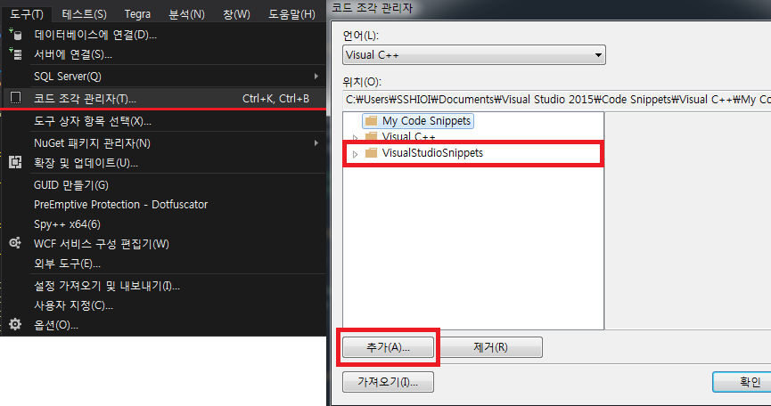

위 그림과 같이 추가된 VisualStudioSnippets폴더를 보실 수 있습니다. 사용방법은 Ctrl + K + X 단축키로 통해 간단히 사용을 할 수 있습니다.

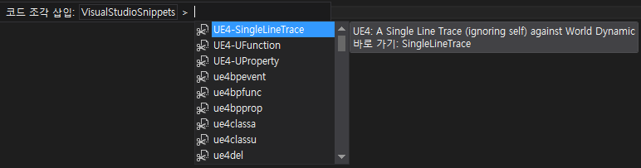

1. Visual Studio window Title변경으로 인해 자신이 하고 있는 해당 프로젝트를 바로 알 수 있습니다.   
   도구->확장 및 업데이트->온라인 항목에서 Rename Visual Studio Window Title검색을 통해 다운로드 및 설치를 할 수 있습니다.

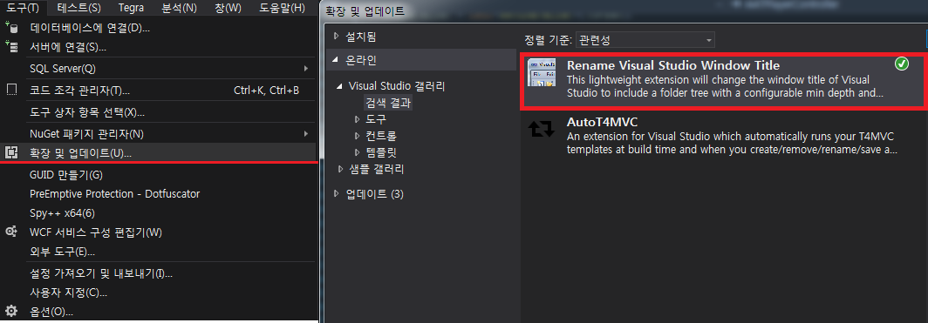

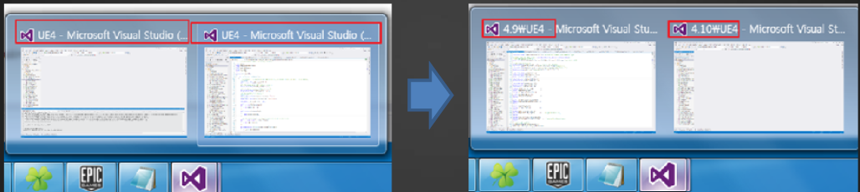

위 그림과 같이 해당 Window Title명 앞에 폴더 명인 4.9, 4.10이 추가되어 있는걸 보실 수 있습니다.